Содержание

Введение 3
Глава 1 Теоретические основы цифровой правовой консультации 5
1.1 Цифровая консультация в сфере правовой помощи 5
1.2 Веб-платформы как информационные ресурсы правовой помощи 9
1.3 Интеллектуальная обработка правовых обращений 12
1.4 Локальные LLM и RAG-подход в правовой сфере 14
1.5 Постановка задачи 18
Глава 2 Анализ и проектирование правовой веб-платформы 19
2.1 Анализ предметной области и информационных процессов 19
2.2 Анализ аналогов и требований к проектируемой системе 22
2.3 Архитектура проектируемой системы 25
2.4 Выбор инструментальных средств 25
2.5 Проектирование базы данных и серверной логики 25
2.6 Проектирование пользовательских сценариев и AI-модуля 25
Глава 3 Реализация и тестирование правовой веб-платформы 25
3.1 Реализация основных модулей системы 25
3.2 Руководство пользователя 25
3.3 Функциональное тестирование системы 25
3.4 Автоматизированное тестирование backend-части 25
3.5 Оценка практического применения и направления развития 25

Введение

Юридическая консультация требует точного понимания обстоятельств обращения, однако на практике клиент часто формулирует проблему бытовым языком и не может заранее определить, какие сведения имеют правовое значение. Поэтому перед полноценной консультацией возникает необходимость в предварительной обработке запроса: выделении сути проблемы, определении возможной категории обращения и подготовке перечня документов.
Актуальность работы заключается в разработке веб-платформы, которая помогает автоматизировать этот первичный этап юридической помощи. Интеллектуальный анализ обращения на основе локальной LLM позволяет пользователю получить предварительную ориентацию по вопросу, список необходимых документов и возможность записаться к юристу. При этом локальный запуск модели имеет особое значение, так как текст обращения не передается во внешние облачные сервисы, что повышает уровень защиты данных клиента.
Целью выпускной квалификационной работы является разработка веб-платформы для юридической консультации с интеллектуальным анализом обращений на основе локальной LLM.
Объект исследования – процесс предоставления первичной юридической помощи через веб-платформу с использованием интеллектуальной обработки пользовательских обращений.
Для достижения поставленной цели необходимо решить следующие задачи:
- Изучить особенности цифровой юридической консультации.
- Определить требования к веб-платформе и AI-модулю.
- Разработать структуру системы и ее основные функции.
- Реализовать платформу и протестировать ее работу.
В первой главе рассматриваются особенности цифровой юридической консультации, роль веб-платформ в оказании правовой помощи, применение локальных LLM и RAG-поиска, а также формулируется задача разработки системы.
Во второй главе описываются проектирование веб-платформы, ее архитектура, база данных, пользовательские роли, а также логика взаимодействия с AI-модулем.
В третьей главе представлена реализация платформы: интерфейс, серверная часть, модуль интеллектуального анализа обращений, работа записи к юристу, результаты проверки основных функций и примеры использования системы

Глава 1 Теоретические основы цифровой правовой консультации

Цифровая консультация в сфере правовой помощи

Правовая помощь относится к тем видам услуг, где результат зависит не только от доступа к информации, но и от фактов, документов и профессиональной оценки. Поэтому цифровой формат в данной сфере нельзя рассматривать как полную замену очной консультации. Он больше выступает как способ организации взаимодействия между пользователем и специалистом, при котором особенно важно обеспечить точную передачу содержания обращения.
В российском законодательстве правовое консультирование закреплено как одна из форм юридической помощи [1]. Оно может быть устным или письменным, но в обоих случаях связано с анализом конкретной жизненной ситуации. Для цифрового сервиса это означает, что пользовательский вопрос должен быть понят и сохранен в таком виде, чтобы с ним мог работать специалист.
Сфера правовой помощи имеет выраженное социальное значение поскольку обращение за консультацией связано с конкретной проблемной ситуацией. Так, задержка заработной платы для работника представляет собой не отвлеченный спор о применении закона, а реальную угрозу стабильности дохода семьи. Наряду с этим правовая помощь имеет и экономическое измерение: ошибка на этапе первичной оценки ситуации может повлечь дополнительные расходы, пропуск установленного срока, подготовку неверной претензии или обращение к специалисту неподходящего профиля. В этом отношении цифровой сервис способен снизить часть подобных издержек, если он помогает пользователю быстро определить правовое направление вопроса и подготовить необходимые документы. Однако эффективность такого сервиса во многом зависит от качества исходной информации. Клиент обычно описывает информацию бытовым языком и нередко сообщает сведения неполно, тогда как для профессиональной юридической оценки необходимы конкретные факты. Поэтому описание клиента нужно привести к понятной и структурированной форме, чтобы юрист мог провести полноценный правовой анализ.
В цифровой среде повышается значение письменной фиксации. Обращение сразу становится текстом, который можно сохранить, обработать и передать специалисту. Это удобно, но требует аккуратной работы с персональными данными. Закон относит к ним любую информацию, связанную с определенным или определяемым физическим лицом [2]. Переход правовых услуг в онлайн-формат связан с общей тенденцией развития цифровых сервисов. В национальных целях развития России закреплено движение к цифровой трансформации управления, экономики и социальной сферы [3]. Для правовой помощи это выражается в росте дистанционных каналов коммуникации, электронных документов и онлайн-записи. Вместе с тем цифровая консультация имеет свои пределы: она может помочь пользователю с первичной ориентацией, но не должна заменять анализ документов и профессиональную позицию юриста.
Рисунок 1 показывает место цифрового правового сервиса между гражданином, источниками права и юристом. Схема отражает общую логику предметной области: информационный ресурс помогает подготовить обращение, но итоговая консультация остается профессиональной услугой.

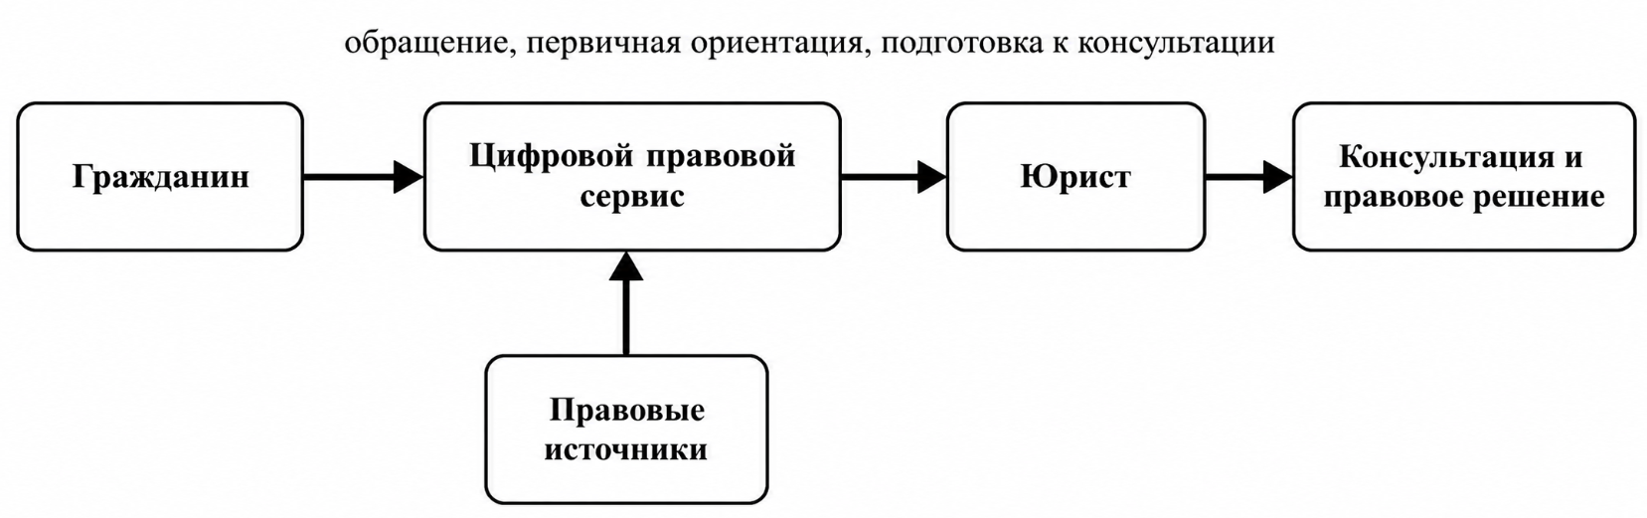
Рисунок 1 – Место цифровой консультации в системе правовой помощи
Для пользователя ценен понятный путь. Сначала он формулирует проблему, затем получает первичную ориентацию, после этого готовит документы и обращается к специалисту. Если какой-то этап выпадает, сервис становится менее полезным. Цифровая правовая консультация находится на пересечении правовой, экономической и информационной сфер. Она должна снижать неопределенность клиента, но не создавать иллюзию окончательного решения без участия специалиста.
Отдельно следует отметить проблему доступности правовой информации. Хотя нормативные акты находятся в открытом доступе, сам по себе доступ к ним еще не означает, что человек без юридической подготовки сможет быстро понять, какие нормы относятся именно к его ситуации. Между текстом закона и его применением на практике остается существенный разрыв. Особенно хорошо это видно на распространенных бытовых вопросах: задержке трудовых выплат, возврате товара, наследственных делах, жилищных спорах или семейных конфликтах. Обычно такие ситуации описываются простыми словами, но за ними могут стоять разные правовые нормы, сроки и доказательства. Поэтому цифровой сервис должен помогать не только находить закон, но и переводить описание проблемы на язык юридически значимых фактов.
Правовая помощь носит доверительный характер, поскольку пользователь раскрывает сведения, связанные с работой, доходами, семьей, имуществом или конфликтами. Поэтому чем раньше такие данные попадают в цифровой сервис, тем строже должны быть требования к их обработке и защите. Важна и экономическая сторона: ресурсом являются не только деньги, но и время клиента и юриста. Если первичная информация собрана неполно или хаотично, консультация начинается с повторного выяснения обстоятельств; если же обращение подготовлено заранее, специалист быстрее переходит к сути вопроса. В теоретическом плане цифровая консультация может рассматриваться как способ уменьшения информационной асимметрии: клиент знает факты своей ситуации, но не всегда понимает их правовое значение, а юрист знает право, но сначала не располагает всеми обстоятельствами дела. Платформа помогает сблизить эти позиции, не подменяя при этом специалиста. Она остается инструментом коммуникации и предварительной обработки информации, ценность которого проявляется в том, что обращение становится понятнее для клиента и удобнее для последующей работы юриста. Речь идет не об автоматической замене профессиональной помощи, а об организации первого этапа консультации, где особенно важны ясность обращения, сохранность данных, достоверность источников и возможность своевременно перейти к юристу.
Юридическая консультация как услуга отличается тем, что ее результат чаще всего нематериален. Клиент получает не готовый предмет, а понимание своих прав, рисков и возможных действий. Поэтому качество такой услуги нельзя оценивать только по одной простой метрике. Для цифрового формата это особенно важно. Скорость ответа или количество обработанных обращений сами по себе не показывают ценность сервиса. Быстрый ответ, который не учитывает документы, сроки и обстоятельства дела, может оказаться бесполезным, тогда как точный уточняющий вопрос иногда приносит больше пользы, чем длинное рассуждение без опоры на факты.
Цифровая консультация объединяет правовой анализ и работу с информацией. Поэтому важно, чтобы сервис был удобен для пользователя, но при этом не упрощал юридическую оценку там, где требуется профессиональный подход.

Веб-платформы как информационные ресурсы правовой помощи

Веб-платформа помогает пользователю получить услугу онлайн. В правовой сфере это не просто справочная страница, а место, где человек может перейти от вопроса к дальнейшим действиям. Справочно-правовые системы помогают найти нормативные акты, каталоги дают возможность выбрать юриста, онлайн-чаты поддерживаю связь, а AI-сервисы обрабатывают текст запроса, но каждое из этих решений закрывают только отдельную часть потребности. Сравнение основных форматов представлено в таблице 1. Она показывает, что комплексная веб-платформа отличается от отдельных сервисов сочетанием нескольких функций: доступа к информации, обработки обращения и организации консультации.

Таблица 1 – Сравнение цифровых форматов правовой помощи
Формат | Что дает пользователю | Сильная сторона | Ограничение
Справочно-правовая система | Доступ к законам, практике и комментариям | Большой массив правовой информации | Сложна для неподготовленного пользователя
Каталог юристов | Выбор специалиста по профилю и опыту | Помогает найти исполнителя услуги | Не анализирует содержание вопроса
Онлайн-чат | Быстрый контакт с оператором или консультантом | Удобен для первичного сообщения | Сложный вопрос часто уходит в заявку
AI-чат | Предварительный ответ на свободный текст | Хорошо работает с обычной речью клиента | Риск неточного ответа без источников
Веб-платформа | Связь обращения, анализа, документов и консультации | Поддерживает полный первичный путь | Требует согласования нескольких модулей

Справочно-правовые системы полезны специалистам и тем, кто уже понимает, какую норму искать, но для обычного пользователя они часто слишком сложны. Каталог юристов помогает выбрать специалиста по профилю, опыту или стоимости, но не разбирает саму проблему клиента. Онлайн-чат удобен быстрым контактом, но при сложном вопросе обычно превращается в канал для передачи заявки. AI-чат гибче, потому что работает со свободным текстом, однако без проверяемой правовой основы может дать уверенный и неточный ответ. Поэтому веб-платформа выглядит более подходящим форматом, так как объединяет обращение, справочную информацию, историю взаимодействия, подготовку к консультации и связь со специалистом.
Веб-платформа собирает основные действия в одном месте. Пользователь видит свое обращение, ответ, документы, статус и переход к консультации. Это снижает риск потери информации, потому что данные не расходятся по разным каналам. Клиент меньше тратит время на поиск нужного специалиста или способа связи, а юрист получает более подготовленное обращение. Для такого сервиса важен сдержанный и понятный интерфейс, где сразу видно состояние вопроса и дальнейший шаг.
На рисунке 2 показан общий путь обработки обращения. Сначала фиксируется текст вопроса, затем выделяются значимые сведения, подбирается правовая основа и формируется подготовка к консультации.

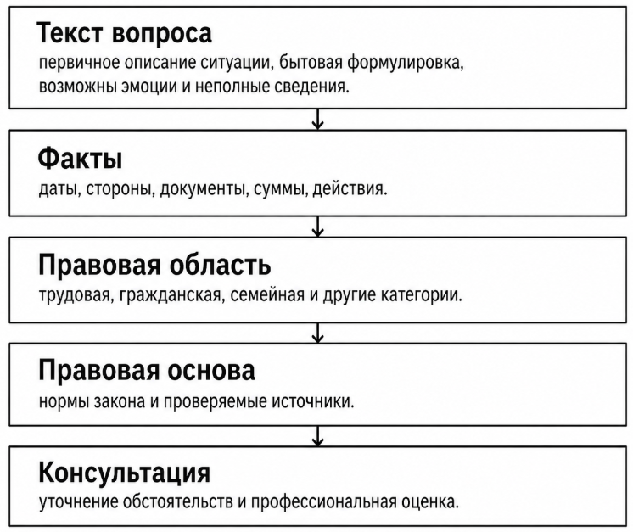
Рисунок 2 – Этапы обработки правового обращения

Коммуникационная роль платформы проявляется не в количестве разделов, а в том, что обращение сохраняет целостность. Пользователь не начинает заново при каждом следующем действии, а юрист видит более полное описание ситуации. Для первичной консультации это имеет практическое значение, поскольку правовой вывод зависит от фактов и документов.
Сравнение с отдельными сервисами показывает, что веб-платформа ближе к реальной услуге. Она не заменяет справочно-правовые системы и не подменяет работу юриста, но связывает информацию, обращение и консультацию в один процесс. Поэтому такой формат подходит для задач, где требуется не только ответ на вопрос, но и дальнейшая работа с правовой ситуацией.

Интеллектуальная обработка правовых обращений

Анализ пользовательского текста опирается на обработку естественного языка. Пользователь редко формулирует вопрос в терминах закона, поэтому система работает не с готовой правовой квалификацией, а с обычным описанием ситуации. В одном сообщении могут смешиваться факты, эмоции, даты, суммы, оценочные слова и просьба о помощи. Для цифрового сервиса ценность такого анализа состоит в том, что разного рода текст превращается в более понятное обращение, пригодное для дальнейшей консультации.
Обычный поиск по ключевым словам решает эту задачу ограниченно. Фразы «не выплатили зарплату» и «нарушен срок выплаты заработной платы» близки по смыслу, но отличаются по форме. В правовой сфере такая разница встречается постоянно. Человек пишет бытовым языком, а нормативный материал использует более точные конструкции. Поэтому интеллектуальная обработка должна учитывать смысловую близость, а не только совпадение слов. Наиболее полезным результатом первичного анализа является не длинный ответ, а выделение значимых признаков. К ним относятся участники спора, вид правоотношения, время события, наличие договора, платежных документов, переписки или приказов. Если этих сведений нет, система не должна заполнять пробелы предположениями. Корректнее обозначить, каких данных не хватает, и предложить подготовить материалы для разговора со специалистом.
Классификация обращения полезна только как предварительная ориентация. Один спор может относиться сразу к нескольким областям права. Например, конфликт с арендой жилья связан с гражданско-правовыми отношениями, но иногда затрагивает регистрацию, коммунальные платежи или защиту прав потребителей. Поэтому автоматическое определение категории не должно закрывать пользователю другие варианты и не может считаться окончательным выводом.
Документы связывают рассказ клиента с профессиональной оценкой. Для трудового спора это могут быть трудовой договор, расчетные листки, выписки по счету, приказ об увольнении, переписка с работодателем. Для наследственного вопроса набор будет другим. Такой список нельзя подбирать механически по одной категории, поскольку содержание обращения часто важнее названия раздела права.
Отдельного внимания требует качество AI-ответа. Связный текст сам по себе не доказывает правильность вывода. В системах искусственного интеллекта качество связывается с надежностью, безопасностью и функциональной пригодностью [5]. Для правовой консультации действует простое требование. Ответ должен быть понятным, проверяемым и осторожным.

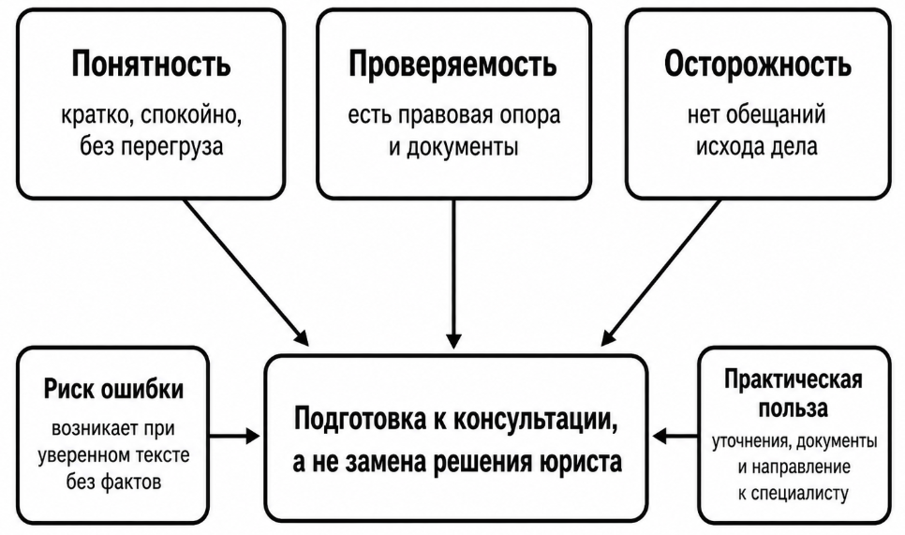
Рисунок 3 – Условия качества первичного AI-ответа

На рисунке 3 показан баланс, без которого интеллектуальный анализ теряет практический смысл. Понятность нужна пользователю, проверяемость нужна юристу, осторожность снижает риск неверного доверия к машинному выводу. Если убрать хотя бы один элемент, сервис превращается либо в пересказ справочника, либо в слишком уверенный чат без правовой опоры. Система может предложить вероятное направление, напомнить о расчетных листках и выписках, но не должна обещать конкретный исход без проверки документов.
В правовой сфере такая обработка имеет вспомогательный характер. Ее задача состоит в том, чтобы сделать первичное сообщение более структурированным, выделить недостающие сведения, подобрать ориентировочные материалы и подготовить пользователя к консультации. Такой подход сохраняет роль юриста и одновременно делает цифровой сервис полезнее обычной формы обратной связи.

Локальные LLM и RAG-подход в правовой сфере

Большая языковая модель полезна там, где требуется работа с естественным языком. Она может переформулировать вопрос, выделить факты, объяснить сложный текст и подготовить предварительный ответ. Но в правовой сфере этого недостаточно. Модель не является источником права, не проверяет доказательства и не несет профессиональной ответственности за вывод. Главный риск генеративного ответа состоит в правдоподобной ошибке. Текст может выглядеть уверенно, хотя фактической или нормативной опоры нет. Для консультации по правовым вопросам такая ошибка особенно чувствительна, поскольку пользователь может принять общий машинный ответ за готовую рекомендацию к действию. Поэтому LLM допустима только как вспомогательный инструмент первичной ориентации.
Снизить этот риск помогает RAG-подход. Его смысл состоит в том, что генерация соединяется с поиском по внешним материалам, а ответ строится с учетом найденных фрагментов. В исследовании Патрика Льюиса и соавторов подход RAG рассматривается как способ дополнить генерацию ответа поиском по внешним источникам знаний [6]. Для правовой области эта идея особенно уместна, потому что ответ должен опираться не на память модели, а на проверяемые источники.
Общий принцип RAG-подхода показан на рисунке 4. Сначала пользовательский запрос сопоставляется с фрагментами базы, затем найденные материалы передаются языковой модели, после чего формируется ответ с учетом правовой основы.

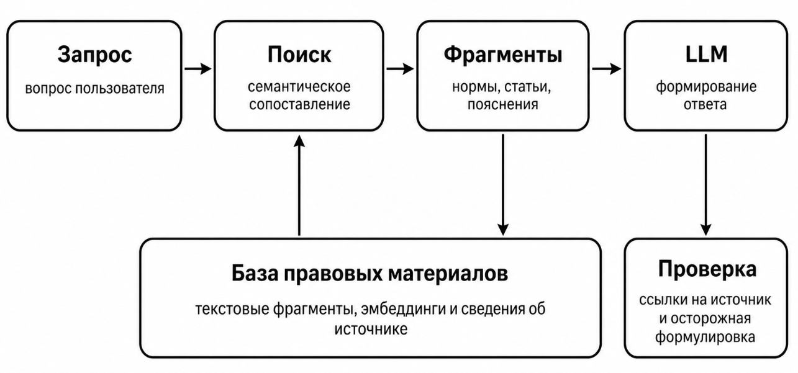
Рисунок 4 – Общий принцип RAG-подхода в правовой консультации

Для российской правовой консультации базой поиска могут выступать нормативные правовые акты, кодексы, разъяснения и другие проверяемые материалы. Здесь имеет значение не только наличие текста, но и его качество. Если в базу попадают служебные строки сайта, устаревшая редакция или поврежденная кодировка, модель получает слабую основу для ответа. В этом случае даже грамотно составленный запрос не исправит ошибку источника.
Векторные модели используются для смыслового сопоставления запросов и фрагментов документов. Например, sentence-transformers/paraphrase-multilingual-MiniLM-L12-v2 предназначена для построения семантических представлений предложений и абзацев [7]. Такой подход полезен, когда пользователь пишет бытовым языком, а правовой текст выражен более строгими формулировками.
Хранилище семантических данных используется для сохранения фрагментов текста, их векторных представлений и сведений об источнике. Документация Chroma описывает коллекции как единицу хранения документов и связанных с ними данных [8]. Для правовой темы метаданные имеют практическое значение. Рядом с найденным фрагментом нужно сохранять название документа, статью и заголовок, иначе проверяемость ответа снижается. RAG не делает систему безошибочной. Поиск может найти близкий, но неподходящий фрагмент, а модель может неверно связать норму с ситуацией клиента. Поэтому найденный материал должен использоваться как основание для предварительного объяснения, а не как замена полноценного правового анализа. Хороший ответ в таком формате не обещает исход дела, а показывает вероятное направление и указывает, какие сведения требуют проверки.

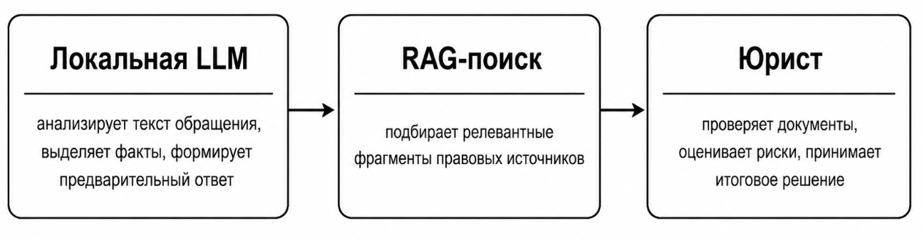
Рисунок 5 – Границы применения локальной LLM
На рисунке 5 показаны границы применения локальной LLM в цифровой правовой консультации. Модель обрабатывает текст обращения, помогает выделить факты и сформировать предварительный ответ. RAG-подход дополняет этот процесс поиском по правовым материалам, чтобы ответ не строился только на языковой генерации. Такое разделение делает систему более устойчивой. Каждый компонент выполняет свою функцию и не подменяет другой.
Локальное развертывание LLM усиливает контроль над обработкой обращений. Запросы не передаются во внешний AI-сервис, а правила работы модели, правовая база и системные инструкции остаются внутри контролируемой инфраструктуры. Это не отменяет требований к защите учетных записей, базе данных и каналам связи, но делает обработку чувствительных сведений более управляемой. Карточка Qwen2.5-3B-Instruct указывает на инструктивную настройку и многоязычные возможности модели [9]. Компактная LLM удобнее для локального запуска, однако ее возможности ограничены по сравнению с крупными облачными системами. Данная модель может помогать с формулировкой ответа и структурированием обращения, но не должна рассматриваться как самостоятельный эксперт.
Для правовой платформы рационален гибридный подход. Локальная LLM обеспечивает языковую обработку и снижает зависимость от внешних сервисов. RAG-поиск добавляет связь с актуальными материалами. Участие юриста сохраняет профессиональную оценку, без которой цифровая консультация остается только предварительной ориентацией.

1.5 Постановка задачи

На основе анализа предметной области будет разработана веб-платформа для первичной правовой консультации с интеллектуальной обработкой обращений. Система должна помогать пользователю описать проблему, получить предварительную ориентацию, подготовить документы и перейти к консультации со специалистом.
Целью выпускной квалификационной работы является разработка веб-платформы для юридической консультации с интеллектуальным анализом обращений на основе локальной LLM.
Для достижения поставленной цели необходимо выполнить следующие задачи:
- Изучить особенности цифровой юридической консультации.
- Определить требования к веб-платформе и AI-модулю.
- Разработать структуру системы и ее основные функции.
- Реализовать платформу и протестировать ее работу.

Глава 2 Анализ и проектирование правовой веб-платформы

Анализ предметной области и информационных процессов

Объектом автоматизации является процесс первичной правовой консультации в цифровой среде. В него входят прием обращения, фиксация исходных сведений, предварительная обработка текста, подготовка перечня документов, выбор юриста и запись на консультацию. Такой процесс нельзя свести только к чату или справочнику. Он связан с движением информации между клиентом, платформой, AI-модулем и специалистом.
Правовая информация в рассматриваемом объекте имеет разную природу. Часть сведений сообщает клиент: описание ситуации, документы, комментарии к записи, контактные данные. Другая часть создается системой: статус обращения, категория вопроса, история сообщений, список рекомендованных документов, сведения о свободных временных окнах. Третья часть формируется юристом через профиль, расписание, подтверждение встречи и изменение статусов. Эти компоненты образуют единый информационный контур.
С точки зрения законодательства веб-платформа работает с информацией и информационными технологиями. Федеральный закон № 149-ФЗ закрепляет общие положения об информации, информационных технологиях и защите информации [10]. Для рассматриваемой системы это означает, что обращение должно сохраняться в едином месте, а доступ к нему должен зависеть от роли пользователя и связи с конкретным делом.
Правовая консультация почти всегда содержит чувствительные сведения. В одном обращении могут встретиться данные о работе, семье, имуществе, договорных отношениях или конфликте с другой стороной. Поэтому информационный процесс нельзя строить как обычный открытый чат. Платформа должна разделять клиентскую и профессиональную части, сохранять историю действий и не показывать материалы тем пользователям, которые не участвуют в конкретной консультации.
Без специализированной платформы этот процесс часто распадается на отдельные действия. Человек ищет похожую ситуацию в интернете, затем пишет юристу в мессенджер, позже отдельно уточняет документы и время встречи. Информация при этом дублируется, часть деталей теряется, а статус обращения остается неочевидным. Для правовой услуги такой разрыв особенно неудобен, потому что специалисту приходится заново восстанавливать обстоятельства дела.
Автоматизация объединяет обращение, первичный анализ, документы и запись к юристу в один маршрут. Со стороны специалиста сохраняются данные клиента, календарь и статус встречи. Основные информационные объекты этого процесса представлены в таблице 2.

Таблица 2 – Основные информационные объекты платформы
Информационный объект | Источник | Назначение | Конфиденциальность
Обращение клиента | Клиент | Фиксация правовой ситуации и запуск анализа | Высокая
Сообщения чата | Клиент, AI-модуль, юрист | История взаимодействия по конкретному делу | Высокая
Профиль юриста | Юрист | Выбор специалиста по специализации, опыту и стоимости | Средняя
Временной слот | Юрист, система | Организация записи и исключение повторного бронирования | Низкая
Запись на консультацию | Клиент, система | Связь клиента, юриста, даты, времени и обращения | Высокая
Отзыв | Клиент | Оценка завершенной консультации | Средняя

Потоки информации различаются по частоте появления и по влиянию на работу сервиса. Регистрация выполняется сравнительно редко, но без нее невозможна персонализация доступа. Сообщения и обращения возникают чаще, они образуют основную нагрузку на платформу. Записи на консультацию появляются реже, зато требуют более строгой проверки, потому что связаны со временем юриста и не должны дублироваться. Характеристика потоков представлена в таблице 3, где отражены участники обмена, частота возникновения данных и результат их обработки.

Таблица 3 - Характеристика потоков информации в процессе консультации
Поток информации | Участники | Частота возникновения | Результат обработки
Регистрационные данные | Клиент или юрист | Однократно при создании учетной записи | Появление пользователя с заданной ролью
Описание вопроса | Клиент, сервер, AI-модуль | При создании обращения и уточнениях | Дело, категория, первичный ответ
Сообщения по делу | Клиент, AI-модуль, юрист | Многократно в рамках одного обращения | История коммуникации
Данные расписания | Юрист, сервер, клиент | Регулярно при просмотре и изменении слотов | Список доступного времени
Запись на консультацию | Клиент, юрист, сервер | После выбора специалиста и времени | Занятый слот и статус встречи
Отзыв | Клиент, сервер | После завершения консультации | Оценка качества проведенной встречи

К входным данным относятся регистрационные сведения, текст обращения, сообщения в чате, выбранные дата и время консультации, а также сведения профиля юриста. Выходными данными становятся предварительный ответ, список документов, категория вопроса, рекомендованные специалисты, запись и ее статус. Такой набор показывает, что платформа работает не только с текстом, но и с организацией последующего приема.

Анализ аналогов и требований к проектируемой системе

Перед проектированием информационной системы требуется рассмотреть решения, которые уже используются в предметной области. Аналоги можно разделить на несколько групп. Первая группа включает онлайн-сервисы юридических консультаций, где пользователь задает вопрос и получает ответ специалиста. Вторая группа представлена справочно-правовыми системами, ориентированными на поиск нормативных материалов. Третья группа связана с универсальными AI-чатами, которые работают со свободным текстом, но не обязательно имеют проверяемую правовую базу.
Правовед.ru относится к онлайн-сервисам консультаций. На сайте указано, что пользователь может получить консультацию юриста онлайн или по телефону, а вопрос видят профессионалы из разных регионов [11]. Сильная сторона такого формата состоит в доступе к специалистам. Ограничение проявляется в том, что первичная интеллектуальная обработка обращения и локальная модель не являются центральной функцией сервиса.
Юридическая социальная сеть 9111.ru также ориентирована на консультации и публикации. Сайт содержит каталог юристов, вопросы пользователей, ответы и материалы по разным правовым темам [12]. Такой формат полезен для поиска похожих ситуаций и общения со специалистами, однако он не решает задачу локального анализа обращения с использованием собственной правовой базы и контролируемой LLM.
Справочно-правовые системы закрывают другую потребность. КонсультантПлюс предоставляет доступ к правовой информации и материалам для специалистов [13]. Система ГАРАНТ также позиционируется как источник нормативных документов, судебной практики и правовых материалов [14]. Эти решения сильны как базы правовой информации, но они не являются платформами записи клиента на консультацию и не ведут пользователя через весь путь от бытового вопроса до встречи с юристом.
Сравнение показывает, что проектируемая система занимает промежуточное положение. Она не должна конкурировать со справочно-правовыми системами по объему правовой базы и не заменяет полноценный сервис юридической фирмы. Ее задача уже: принять обращение, провести первичную обработку, показать документы, предложить подходящего специалиста и организовать запись. Такой набор функций соответствует учебной цели и при этом имеет практический смысл. Критерии сравнения аналогов приведены в таблице 4, по ним видно, какие функции закрывают существующие решения и какие остаются за проектируемой платформой.

Таблица 4 – Сравнение аналогов по ключевым критериям
Критерий | Онлайн консультации | Справочно-правовые системы | Проектируемая платформа
Работа со свободным описанием | Да, через вопрос специалисту | Ограничено через поиск | Да, через обращение и AI-анализ
Проверяемая правовая база | Зависит от ответа юриста | Да, основная функция | Да, через RAG по кодексам
Запись к специалисту | Возможно в отдельных сервисах | Не основная функция | Встроена в пользовательский путь
Локальная LLM | Не заявлена как базовая функция | нет | Используется для первичного анализа
Контроль доступа | Зависит от сервиса | Ориентирован на пользователя системы | Клиент и юрист имеют разные права

На основании анализа аналогов можно выделить требования к системе. Клиенту нужен простой способ описать ситуацию, получить предварительное объяснение и перейти к записи. Юристу нужны список обращений, профиль, расписание и управление статусами консультаций. AI-модулю требуется доступ к последнему вопросу клиента и к базе правовых фрагментов. Серверная часть должна связывать эти действия через авторизацию и общую базу данных.
Функциональные требования включают регистрацию клиента и юриста, вход в систему, создание обращения, генерацию первичного ответа, формирование перечня документов, определение категории дела, подбор юристов, работу с чатом, управление временными слотами, запись на консультацию, изменение статуса встречи и добавление отзыва после завершения. Часть функций относится к клиентскому интерфейсу, часть к кабинету юриста, а часть выполняется на сервере.
Нефункциональные требования связаны с понятностью интерфейса, русским языком ответов, сохранением истории, защитой учетных записей и устойчивостью при недоступности AI-модуля. В проекте предусмотрена деградация: если модель недоступна, обращение и работа платформы не должны прекращаться полностью. Такой подход важен, потому что демонстрирует не только успешный сценарий, но и поведение при сбоях.

Архитектура проектируемой системы

Выбор инструментальных средств

Проектирование базы данных и серверной логики

Проектирование пользовательских сценариев и AI-модуля

Глава 3 Реализация и тестирование правовой веб-платформы

Реализация основных модулей системы

Руководство пользователя

Функциональное тестирование системы

Автоматизированное тестирование backend-части

Оценка практического применения и направления развития

Список использованных источников

- Федеральный закон от 21.11.2011 № 324-ФЗ «О бесплатной юридической помощи в Российской Федерации» [Электронный ресурс]. – URL: https://www.consultant.ru/document/cons_doc_LAW_121887/ (дата обращения: 04.05.2026).
- Федеральный закон от 27.07.2006 № 152-ФЗ «О персональных данных» [Электронный ресурс]. – URL: https://www.consultant.ru/document/cons_doc_LAW_61801/ (дата обращения: 04.05.2026).
- Указ Президента Российской Федерации от 07.05.2024 № 309 «О национальных целях развития Российской Федерации на период до 2030 года и на перспективу до 2036 года» [Электронный ресурс]. – URL: https://rg.ru/documents/2024/05/07/prezident-ukaz309-site-dok.html (дата обращения: 04.05.2026).
- Указ Президента Российской Федерации от 15.02.2024 № 124 «О внесении изменений в Указ Президента Российской Федерации от 10 октября 2019 г. № 490 “О развитии искусственного интеллекта в Российской Федерации” и в Национальную стратегию развития искусственного интеллекта на период до 2030 года» [Электронный ресурс]. – URL: http://publication.pravo.gov.ru/document/0001202402150013 (дата обращения: 04.05.2026).
- ГОСТ Р 59898-2021. Оценка качества систем искусственного интеллекта. Общие положения [Электронный ресурс]. – URL: https://www.gostinfo.ru/catalog/Details/?id=6877678 (дата обращения: 04.05.2026).
- Lewis P. et al. Retrieval-Augmented Generation for Knowledge-Intensive NLP Tasks [Электронный ресурс]. – URL: https://arxiv.org/abs/2005.11401 (дата обращения: 04.05.2026).
- sentence-transformers/paraphrase-multilingual-MiniLM-L12-v2. Hugging Face Model Card [Электронный ресурс]. – URL: https://huggingface.co/sentence-transformers/paraphrase-multilingual-MiniLM-L12-v2 (дата обращения: 04.05.2026).
- Chroma Docs. Collections [Электронный ресурс]. – URL: https://docs.trychroma.com/docs/collections (дата обращения: 04.05.2026).
- Qwen/Qwen2.5-3B-Instruct. Hugging Face Model Card [Электронный ресурс]. – URL: https://huggingface.co/Qwen/Qwen2.5-3B-Instruct (дата обращения: 04.05.2026).
- Федеральный закон от 27.07.2006 № 149-ФЗ «Об информации, информационных технологиях и о защите информации» [Электронный ресурс]. – URL: https://www.consultant.ru/document/cons_doc_LAW_61798/ (дата обращения: 04.05.2026).

[11] Правовед.ru. Юридическая консультация онлайн. URL: https://pravoved.ru/
[12] 9111.ru. Юридическая консультация онлайн. URL: https://www.9111.ru/
[13] КонсультантПлюс. Правовой сайт КонсультантПлюс. URL: https://www.consultant.ru/sys/
[14] ГАРАНТ. Законодательство РФ, аналитика, комментарии, практика. URL: https://www.garant.ru/
[15] FastAPI Documentation. Dependencies and OAuth2 with JWT. URL: https://fastapi.tiangolo.com/
[16] React Documentation. Built-in React Hooks. URL: https://react.dev/reference/react/hooks
[17] Vite Documentation. Getting Started. URL: https://vite.dev/guide/
[18] SQLAlchemy 2.0 Documentation. SQLAlchemy ORM. URL: https://docs.sqlalchemy.org/20/orm/
[19] PostgreSQL Documentation. PostgreSQL 16 Documentation. URL: https://www.postgresql.org/docs/16/
[20] ggml-org/llama.cpp. LLM inference in C/C++. GitHub Repository. URL: https://github.com/ggml-org/llama.cpp

